RECURSO DE REVISIÓN

Sujeto obligado: Comisión Estatal de Aguas y Saneamiento

Recurrente: justo franco

Expediente: 1702014.

Consejero Instructor: C.P. José Manuel Jiménez y Meléndez.

Visto el expediente formado con motivo del recurso de revisión número 170/2014, con número de folio electrónico RR00014114, promovido por el usuario registrado en el sistema INFOCOAHUILA con el nombre de justo franco, en contra de la respuesta de la Comisión Estatal de Aguas y Saneamiento, dentro del procedimiento de acceso a la información pública tramitado en contra de dicho sujeto obligado, se procede a dictar la presente resolución con base en los siguientes:

ANTECEDENTES

PRIMERO. SOLICITUD. En fecha doce (12) de marzo del año dos mil catorce (2014), el usuario registrado en el sistema INFOCOAHUILA bajo el nombre de justo franco, de manera electrónica presentó la solicitud de información número de folio 00125214 dirigida a la Comisión Estatal de Aguas y Saneamiento, en dicha solicitud se requería lo siguiente:

“Copia del Presupuesto de Egresos aprobado para el año 2014, desglosado y programado -mes a mes- por Unidades Administrativas y/o Responsables - de acuerdo con el Organigrama de esa dependencia-, Capítulos y Partidas; y lo ejercido, con el mismo grado de desglose, durante los meses de enero y febrero de 2014.”

SEGUNDO.- RESPUESTA. En fecha diez (10) de abril de dos mil catorce (2014), el sujeto obligado, dio respuesta a la solicitud de información, a través del sistema Infocoahuila mediante oficio firmado por el Director de Administración, en la que anexa un desglose del presupuesto ejercido en enero de 2014, se muestra de manera ilustrativa un extracto de la respuesta:

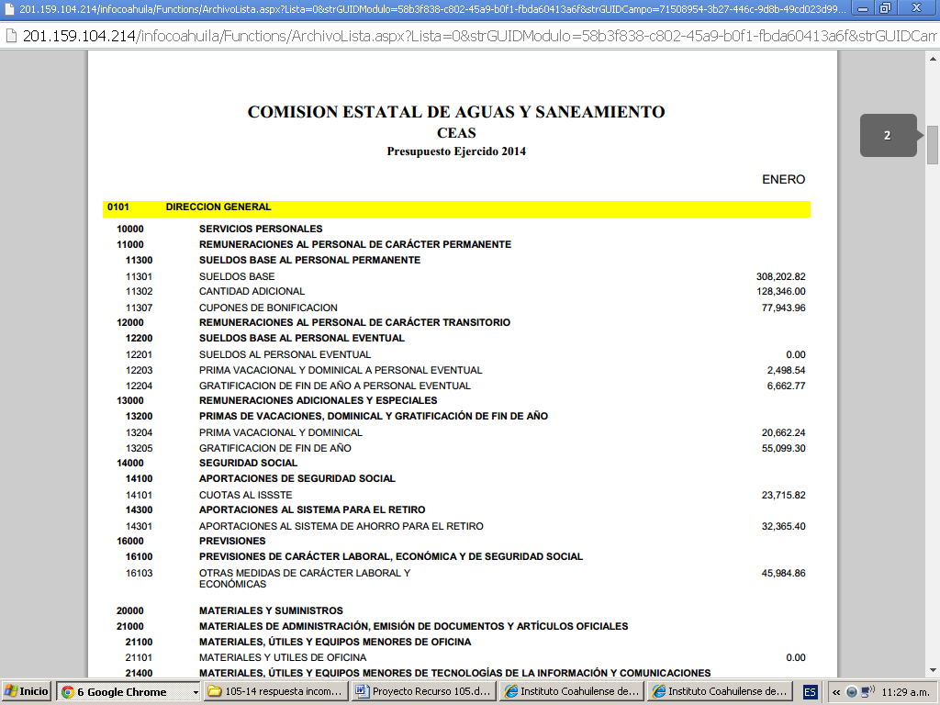

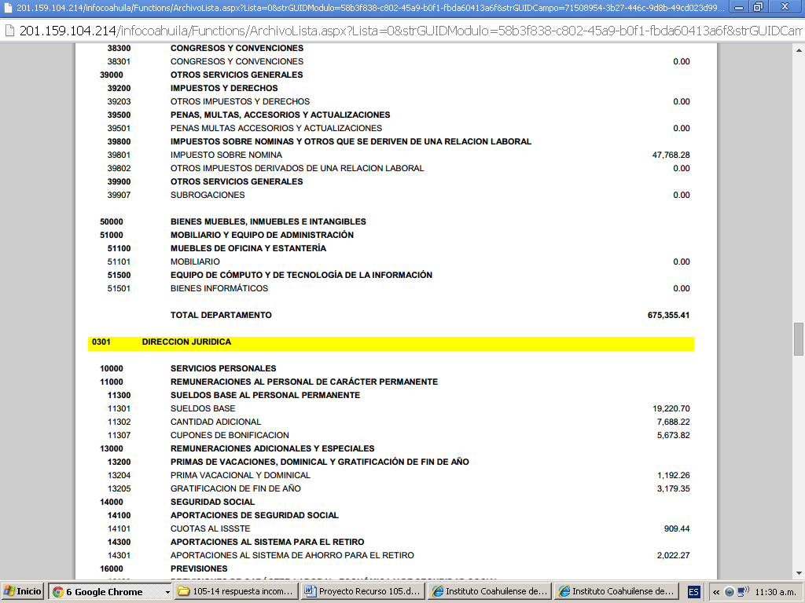

TERCERO.- RECURSO DE REVISIÓN. En fecha veintidós (22) de abril del año dos mil catorce (2014), fue recibido vía electrónica el recurso de revisión RR00014114 que promueve justo franco, en contra de la respuesta del sujeto obligado. Como motivo de su inconformidad, el recurrente señaló que:

“La información que presenta está incompleta; no entrega el presupuesto desglosado mes a mes, por Unidad Administrativa; solo presenta avances del mes de enero.”

CUARTO. TURNO. Derivado de la interposición del recurso de revisión, en fecha veinticinco (25) de abril de dos mil catorce (2014), el Secretario Técnico de este Instituto, mediante oficio ICAI-560/14, con fundamento en el artículo 57 fracciones XV y XVI de la Ley del Instituto Coahuilense de Acceso a la Información Pública; artículo 120 fracción VI de Ley de Acceso a la Información Pública y Protección de Datos Personales para el Estado de Coahuila; y artículo 36 fracción XXVII del Reglamento Interior del Instituto Coahuilense de Acceso a la Información Pública, registró el aludido recurso bajo el número de expediente 170/2014 y lo turnó para los efectos legales correspondientes al Consejero Contador Público José Manuel Jiménez y Meléndez, quien fungiría como instructor.

QUINTO. ADMISIÓN Y VISTA PARA LA CONTESTACIÓN. El día dos (02) de mayo del año dos mil catorce (2014), el Consejero Instructor, Contador Público José Manuel Jiménez y Meléndez, con fundamento en los artículos 120 fracción VI y 126 de la Ley de Acceso a la Información Pública y Protección de Datos Personales para el Estado de Coahuila, admitió a trámite el recurso de revisión. Además, dio vista al Sujeto Obligado, para que mediante contestación fundada y motivada, manifestara lo que a su derecho convenga.

Mediante oficio ICAI-640/2014, recibido por el sujeto obligado el día siete (07) de mayo del mismo año, el Secretario Técnico del Instituto, comunicó la vista a la Comisión Estatal de Aguas y Saneamiento para que formulara su contestación dentro de los cinco (5) días contados a partir del día siguiente a aquel en que surtía efectos la notificación del acuerdo de admisión.

SEXTO. RECEPCIÓN DE LA CONTESTACIÓN. En fecha quince (15) de mayo de dos mil catorce (2014) el sujeto obligado, da contestación al presente recurso en el que expresamente manifiesta:

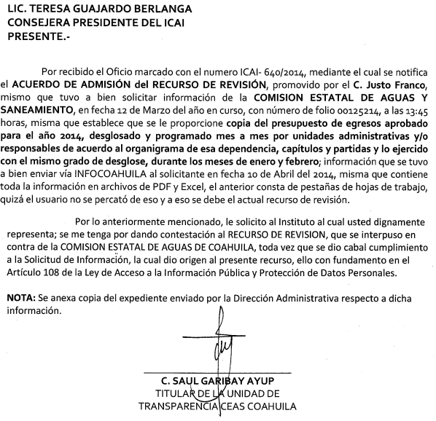

Se adjuntó además un desglose del presupuesto de egresos mes por mes, así como un desglose del presupuesto ejercido del mes e enero y febrero por unidad administrativa.

CONSIDERANDOS

PRIMERO. Es competente el Consejo General de este Instituto para conocer del presente asunto, de conformidad con lo dispuesto en los artículos 6 fracción IV de la Constitución Política de los Estados Unidos Mexicanos; 7 primer párrafo y cuarto párrafo fracciones I, II, y VII, de la Constitución Política del Estado Libre y Soberano de Coahuila de Zaragoza; 4, 10, 31 y 40 fracción II inciso 4 de la Ley del Instituto Coahuilense de Acceso a la Información Pública, así como los artículos 120, 121, 122, 123, 124 y 126 de la Ley de Acceso a la Información Pública y Protección de Datos Personales para el Estado de Coahuila. Lo anterior en virtud de que la presente controversia planteada es en materia de acceso a la información pública.

SEGUNDO. El presente recurso de revisión fue promovido oportunamente, de conformidad con el artículo 122 fracción I de la Ley de Acceso a la Información Pública y Protección de Datos Personales para el Estado de Coahuila, toda vez que dispone que el plazo de interposición del recurso de revisión es de quince días hábiles contados a partir del día siguiente al de la fecha de notificación de la respuesta a la solicitud de información.

El hoy recurrente en fecha doce (12) de marzo de dos mil catorce (2014), presentó solicitud de acceso a la información, el sujeto obligado, debió emitir su respuesta a más tardar el día diez (10) de abril de año dos mil catorce (2014), y en virtud que la misma fue respondida en fecha diez (10) de abril de dos mil catorce (2014) se deduce que se contestó en tiempo, por lo que, el plazo de quince días, para la interposición del recurso de revisión señalado en el artículo 122 fracción I del multicitado ordenamiento inició a partir del día once (11) de abril del mismo año, que es el día hábil siguiente de la notificación de la respuesta a la solicitud de información y concluía el día nueve (09) de mayo del dos mil catorce (2014), y en virtud que el recurso de revisión fue interpuesto ante este Instituto, el día veintidós (22) de abril de dos mil catorce (2014), según se advierte del acuse que genera el sistema electrónico INFOCOAHUILA, se establece que el mismo ha sido presentado en tiempo.

TERCERO. Previo al estudio de los agravios que expresa el inconforme, corresponde hacerlo respecto a las causales de improcedencia o sobreseimiento que hagan valer las partes o se adviertan de oficio por ser una cuestión de orden público y de estudio preferente.

Al no advertirse ninguna causal de improcedencia o sobreseimiento ni alegarse ninguna por parte del sujeto obligado, es procedente estudiar los agravios planteados por el recurrente o lo que este Instituto supla en términos del artículo 125 de la Ley de Acceso a la Información Pública y Protección de Datos Personales para el Estado de Coahuila.

CUARTO.- justo franco presentó solicitud de información en la que expresamente manifiesta: Copia del Presupuesto de Egresos aprobado para el año 2014, desglosado y programado -mes a mes- por Unidades Administrativas y/o Responsables - de acuerdo con el Organigrama de esa dependencia-, Capítulos y Partidas; y lo ejercido, con el mismo grado de desglose, durante los meses de enero y febrero de 2014.”

En respuesta a lo anterior, el sujeto obligado manifestó da respuesta a lo solicitado adjuntando un archivo en el que se encuentra un desglose del presupuesto 2014 ejercido en mes de enero, por unidad administrativa.

Inconforme con la respuesta, el recurrente interpone Recurso de Revisión en el que manifiesta como agravio que la información proporcionada es incompleta, ya que no entrega lo relativo al presupuesto de egresos aprobado para el año 2014 desglosado mes por mes, así como el mismo desglose según lo ejercido en el mes de enero y febrero.

En contestación por parte al presente recurso de revisión, el sujeto obligado manifiesta que si se entregó la información, adjuntando además un desglose de del presupuesto de egresos mes por mes, así como un desglose del presupuesto ejercido del mes e enero y febrero por unidad administrativa.

Se procedió a hacer un análisis de la respuesta, ingresando al sistema INFOCOAHUILA encontrándose lo siguiente:

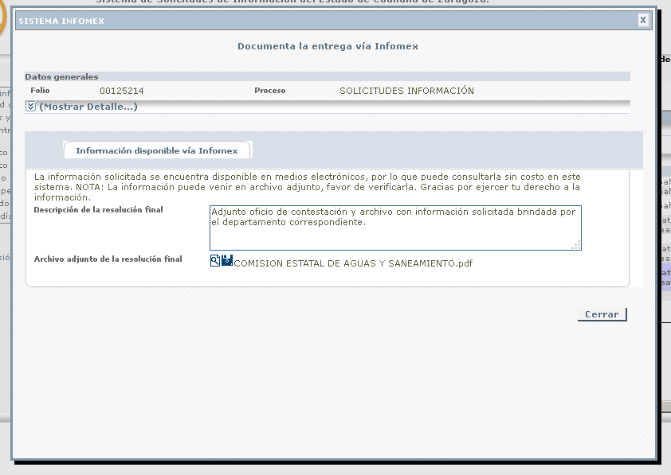

Se adjuntaron 10 fojas en las que se contiene la información relativa al desglose relativo al mes de enero de 2014.

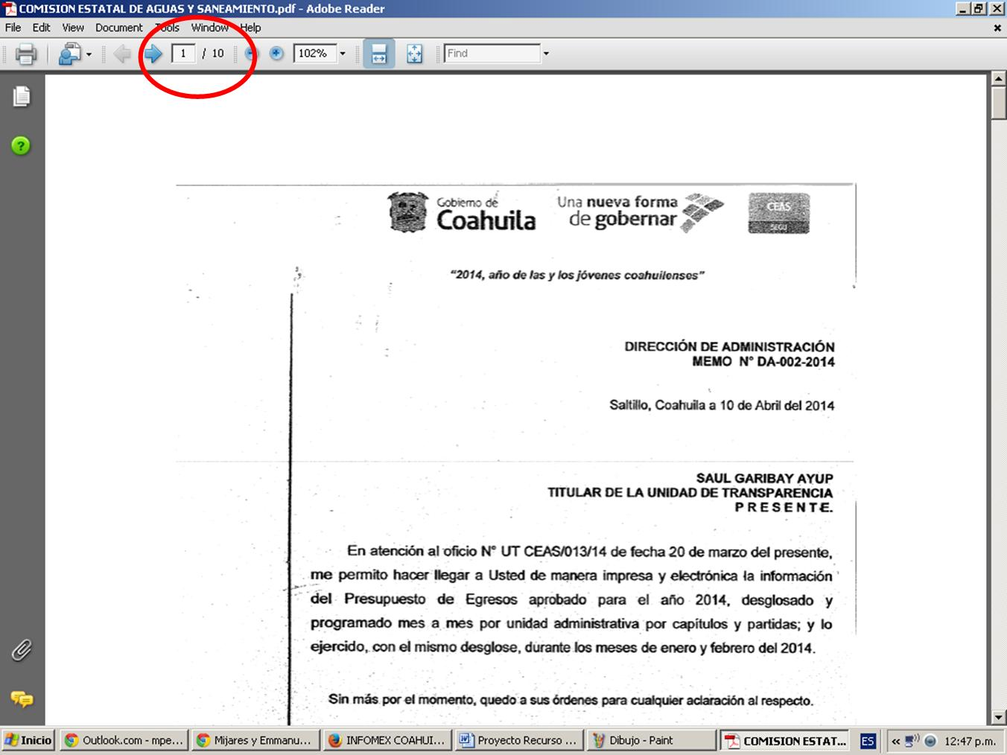

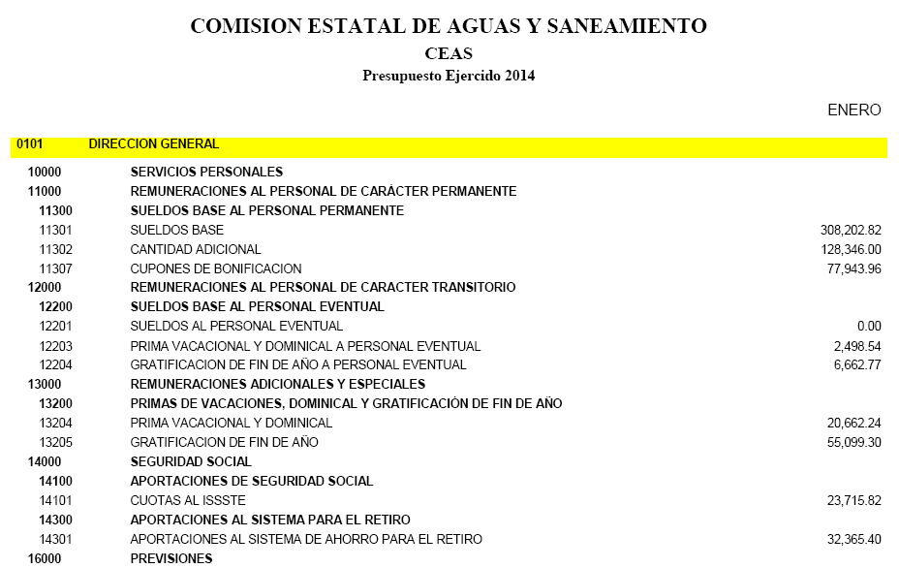

Una vez analizadas las constancias del expediente, se advierte que tal como lo menciona el solicitante en su recurso de revisión, la respuesta se encuentra incompleta, ya que no proporciona lo relativo al presupuesto de egresos aprobado para el año 2014 desglosado mes a mes por unidades administrativas y lo ejercido en el mes de febrero según el mismo desglose.

La Ley de Acceso a la Información Pública y Protección de Datos Personales para el Estado de Coahuila establece:

Artículo 111.- La obligación de dar acceso a la información se tendrá por cumplida cuando la información se entregue al solicitante en medios electrónicos, ésta se ponga a su disposición para consulta en el sitio en que se encuentra, o bien mediante la expedición de copias simples o certificadas. El acceso a la información se dará solamente en la forma en que lo permita el documento de que se trate.

En el caso de que la información ya esté disponible en medios electrónicos, la Unidad de Atención se lo indicará al solicitante, precisando la dirección electrónica completa del sitio donde se encuentra la información requerida, y en la medida de sus posibilidades podrá proporcionarle una impresión de la misma.

En el caso de que la información solicitada ya esté disponible al público en medios impresos, tales como libros, compendios, informes, trípticos o en cualquier otro medio, se le hará saber al solicitante por escrito la fuente, el lugar y la forma en que puede consultar, reproducir o adquirir dicha información.

De acuerdo a lo anterior, la obligación de dar acceso a la información, no se tiene por cumplida en su totalidad, aun cuando el sujeto obligado en contestación al presente Recurso de Revisión añade la información faltante, ésta no es la vía idónea para dar respuesta a lo solicitado, por lo que con fundamento en el artículo 127 fracción II se considera procedente modificar la respuesta dada por el sujeto obligado para que ponga a disposición del recurrente la información solicitada.

Por lo expuesto y fundado el Consejo General de este Instituto

RESUELVE

PRIMERO.- Con fundamento en lo establecido en los artículos 7 y 8 de la Constitución Política del Estado de Coahuila, 4, 10, 31 fracciones I y II, 40 fracción II, inciso 4, de la Ley del Instituto Coahuilense de Acceso a la Información Pública, 134 de la Ley de Acceso a la Información Pública y Protección de Datos Personales para el Estado de Coahuila, se considera procedente, MODIFICAR la respuesta dada por el sujeto obligado para que ponga a disposición del recurrente la información solicitada de conformidad con lo establecido en el considerando cuarto de la presente resolución.

SEGUNDO.- Se instruye al sujeto obligado para que dé cumplimiento a la presente resolución dentro de los diez días hábiles siguientes al de la fecha en que surta efectos la notificación de la presente resolución; lo anterior con fundamento en el artículo 128 fracción III de la Ley de Acceso a la Información Pública y Protección de Datos Personales para el Estado de Coahuila de Zaragoza.

TERCERO.- Con fundamento en el artículo 136 de la Ley de Acceso a la Información Pública y Protección de Datos Personales para el Estado de Coahuila de Zaragoza, se instruye al sujeto obligado en el presente asunto para que en un plazo no mayor a diez días hábiles, contados a partir de que se dé cumplimiento a la resolución, informe sobre el cumplimiento de la presente y remita a este Instituto los documentos que acrediten fehacientemente la entrega de la información, precisándosele que de conformidad con los Lineamientos para Dictaminar el Cumplimiento o Incumplimiento de las Resoluciones de los Recursos de Revisión del Instituto Coahuilense de Acceso a la Información Pública, dicha documentación será sujeta de estudio y Dictamen que evalúe el efectivo cumplimiento de lo aquí ordenado.

En caso de incumplimiento de la presente resolución el Instituto deberá proceder conforme al artículo 140 de la ley de la materia.

CUARTO. Con fundamento en el artículo 135 de la Ley de Acceso a la Información Pública y Protección de Datos Personales para el Estado de Coahuila, NOTIFÍQUESE a las partes la presente resolución.

Así lo resolvieron por unanimidad, los Consejeros del Instituto Coahuilense de Acceso a la Información Pública, C.P. José Manuel Jiménez y Meléndez, Lic. Teresa Guajardo Berlanga, Lic. Alfonso Raúl Villarreal Barrera, Lic. Jesús Homero Flores Mier y Licenciado Luis González Briseño, siendo consejero instructor el primero de los mencionados, en sesión ordinaria celebrada el día ______ de julio de dos mil catorce (2014), en el municipio de Saltillo, Coahuila de Zaragoza, ante la fe del Secretario Técnico, Javier Diez de Urdanivia del Valle, quien certifica y da fe de todo lo actuado.

C.P. JOSÉ MANUEL JIMÉNEZ  Y MELÉNDEZ  CONSEJERO INSTRUCTOR | LIC. TERESA GUAJARDO BERLANGA  CONSEJERA PRESIDENTE
LIC. ALFONSO RAÚL VILLARREAL  BARRERA  CONSEJERO | LIC. JESÚS HOMERO FLORES MIER  CONSEJERO
LIC. LUIS GONZÁLEZ BRISEÑO  CONSEJERO | JAVIER DIEZ DE URDANIVIA DEL VALLE  SECRETARIO TÉCNICO

